Шаблон отчёта по лабораторной работе №7
  - Дискретно-событийное моделирование
Сингх Ааруши
Содержание

1. Цель работы
Изучить методы дискретно-событийного моделирования, реализовать модель M/M/c и модель Росса, выполнить моделирование в среде Jupyter Notebook на языке Julia, а также построить графики и провести анализ результатов.

2. Задание
В ходе лабораторной работы требовалось: Создать рабочий каталог проекта. Установить необходимые пакеты Julia. Реализовать модель M/M/c. Реализовать модель Росса. Выполнить моделирование. Построить графики. Проанализировать результаты моделирования.

3. Теоретическое введение

3.1 Модель M/M/c
Модель M/M/c представляет собой систему массового обслуживания с несколькими каналами обслуживания. Особенности модели: входящий поток заявок является пуассоновским; время обслуживания распределено по экспоненциальному закону; система содержит несколько серверов. Основные параметры модели: λ — интенсивность входящего потока; μ — интенсивность обслуживания; c — количество каналов обслуживания. Модель используется для анализа: времени ожидания; загрузки системы; длины очереди; эффективности обслуживания.

3.2 Модель Росса
Модель Росса используется для исследования надёжности технических систем. Система состоит из: основных машин; резервных машин; ремонтного устройства. При отказе рабочей машины: используется резервная машина; неисправная машина отправляется в ремонт. Если резерв отсутствует, происходит отказ системы. Модель позволяет оценить: среднее время работы системы; влияние количества резервных машин; влияние скорости ремонта.

4. Выполнение лабораторной работы

4.1 Реализация модели M/M/c
В модели были заданы: количество серверов; интенсивность поступления заявок; интенсивность обслуживания. В ходе моделирования определялись: время прибытия заявок; время ожидания; время обслуживания. Были построены графики: времени ожидания; общего времени нахождения заявок в системе.
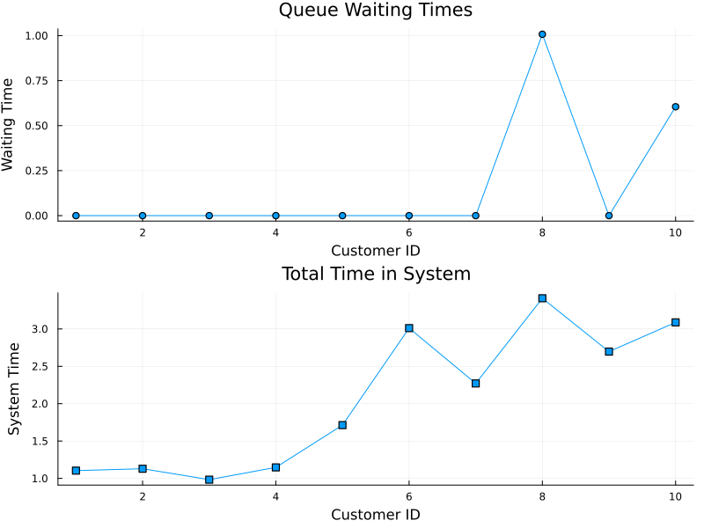
Рисунок 1: модели M/M/c

4.2 Реализация модели Росса
В модели были заданы: количество рабочих машин; количество резервных машин; параметры отказов; параметры ремонта. В ходе моделирования анализировалось: изменение количества исправных машин; время до отказа системы. Был построен график изменения числа запасных машин во времени.
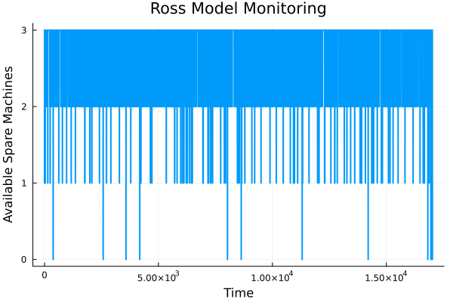
Рисунок 2: модели Росса
В результате выполнения лабораторной работы были получены: графики работы систем; данные о времени ожидания; данные о времени работы системы до отказа. Анализ показал: увеличение количества серверов уменьшает время ожидания; увеличение числа резервных машин повышает надёжность системы; увеличение количества ремонтников ускоряет восстановление системы.

5. Выводы
В ходе лабораторной работы были изучены методы дискретно-событийного моделирования. Были реализованы: модель M/M/c; модель Росса. Также были построены графики и выполнен анализ эффективности и надёжности систем.

Список литературы

6. Список литературы
- Росс Ш. Теория вероятностей. — Москва: Академкнига, 2010.
- Клейнрок Л. Теория массового обслуживания. — Москва: Машиностроение, 1979.
- Гнеденко Б. В. Курс теории вероятностей. — Москва: URSS, 2015.
- Law A. M. Simulation Modeling and Analysis. — New York: McGraw-Hill, 2015.
- Banks J. Discrete-Event System Simulation. — Pearson Education, 2010.

